**TRƯỜNG ĐẠI HỌC ĐÀ LẠT**

**KHOA CÔNG NGHỆ THÔNG TIN**

**🙢🕮🙠**



**BÁO CÁO MÔN HỌC**

**CÔNG NGHỆ PHẦN MỀM**

**Nhóm 9**

**Tên đề tài:**

**Quản lý cửa hàng shop thời trang**

**Sinh viên thực hiện: 1510218 – Nguyễn Thành Luân**

**1510250 – Vũ Trọng Minh Thắng**

***Đà Lạt – 02/2017***

**Quản Lý cửa hàng shop thời trang**

**\* Yêu cầu nghiệp vụ**

1.1) Hiện trạng cửa hàng

Nguồn hàng nhập về cửa hàng chủ yếu qua 2 mối quan hệ chính là : Nhập hàng trực tiếp từ công ty hay xí nghiệp sản xuất sản phẩm cửa hàng cần (có hóa đơn chứng từ ban giao hàng hóa tiền và các giấy tờ đi kèm sản phẩm khác đầy đủ)

1.2) Mục tiêu hàng nhập :

Các mặt hàng được tiêu thụ mạnh theo mùa trong năm ( theo tháng ) . Các mặt hàng hợp thị hiếu. Từ các nguồn nhập có giá thành nhập thấp. Các mặt hàng của các cơ sở sản xuất hay người giao hàng có lượng sản phẩm lỗi ít, Các yếu tố của sản phẩm được chủ cửa hàng kiểm tra là : số lượng của sản phẩm, chất lượng của sản phẩm.

1.3) Loại sản phẩm .

Giá thành của các sản phẩm và cập nhật sự thay đổi về giá nhập . Xem xét các thông số kỹ thuật. Các giấy tờ đi kèm của sản phẩm . Các thông tin về số lượng chất lượng, giá nhập , nơi nhập được lưu vào sổ theo dõi hàng.

1.4) Bán hàng dựa trên hai hình thức bán lẻ và sỉ :

Theo thể thức trao nhận tiền hàng trực tiếp tại cửa hàng giữa khách hàng và nhân viên cửa hàng có sổ thống kê các sản phẩm đã bán ra. Các yếu tố được kiểm tra trước khi bán là : Số lượng, chất lượng, loại hàng. Hoàn thiện các giấy tờ đi kèm của sản phẩm (Khuyến mãi) . Thuế của sản phẩm dựa trên các thuế được đánh vào cửa hàng.

Các khách hàng nợ hàng đuề được lưu trong sổ nợ. Các sản phẩm sau khi được bán đi sẽ được thay đổi lại số lượng trong sổ theo dõi hàng. Lưu theo dõi hàng. Các thông tin về số lượng, lượng hàng trả lại của sản phẩm trong theo dõi hàng đều được lưu lại trong số theo dõi hàng. Các thông số thường được chủ cửa hàng thống kê : các mặt hàng bán chậm, các mặt hàng tồn theo dõi tháng quá lâu.

Các mặt hàng bị trả lại hay bảo hành quá nhiều . Cửa hàng có hai loại là khách hàng vẵng lai và tiềm năng ( tùy theo mỗi khách hàng có sự ưu đãi khi mua hàng hóa khác ). Các yếu tố được thống kê, các yêu cầu của khách hàng về các loại sản phẩm. Các mặt hàng hợp thị hiếu ,tổng hợp các khách hàng quen của cửa hàng

1.5)

Khách hàng

* + - Khách hàng bình thường
    - Khách hàng thân thiết sẽ được lưu trong hệ thống và được hưởng quyền lợi từ các chương trình

Với mục tiêu cần khắc phục những vấn đề này nên cần xây dựng một chương trình để quản lý và tổ chức cửa hàng điện thoại với những nội dung chính sau:

Quản lý nhân viên(nhân viên bán, thủ kho)

Quản lý nhân sự (khách hàng, nhà cung cấp, thêm nhân viên, xóa nhân viên)

Quản lý nhập xuất(quản lý nhập, quản lý xuất, ...)

Quản lý khách hàng thân thiện

Thống kê (thống kê doanh thu, thống kê mặt hàng, thống kê khách hàng, thống kê số lượng sản phẩm)

Đăng nhập

Tìm kiếm (Tìm điện thoại, tìm khách hàng)

Báo cáo (Báo cáo nhập hàng, xuất hàng, tồn kho, công nợ, doanh thu)

* **Sứ mệnh khách hàng**

Chúng tôi cần quản lý một cách chi tiết về quản lý danh mục bao gồm các thông tin về hàng hóa, nhà cung cấp và khách hàng. Có các chức năng thêm, sửa, xóa , tìm . Chức năng chỉ làm việc với các thông tin đầy đủ . Các thông tin này sẽ được truy xuất trực tiếp hổ trợ cho việc nhập hàng xuất hàng thuận lợi và nhanh chóng

Người quản lý nhập hàng là người tạo lập ra chức năng này để dễ dàng trong quản lý việc nhập một cách chính xác và chi tiết và in ra phiếu nhập nhằm tạo sự giằng buộc chịu trách nhiệm đối với sản phẩm của người cung cấp sản phẩm Các dữ liệu được nhập vào đây được trực tiếp sử dụng để tạo lập ra danh sách nhập theo dõi theo định kì. Giúp cho cửa hàng

Dễ dàng theo dõi việc nhập hay rút ra xu thế hàng hóa và các đánh giá khác Có các chức năng thêm xóa và tìm kiếm

Việc xuất hàng nhằm đơn giản hóa chức năng bán hàng này và in ra phiếu xuất của cửa hàng để xác định xuất xứ của sản phẩm do cửa hàng mình cung cấp để phục vụ cho công việc bảo hành Xác định các yêu cầu vận chuyển bảo hàng Có các chức năng thêm sửa xóa và tìm kiếm

Quản lý hàng là quản lý các thông tin chung về hàng hóa hiện có trong cửa hàng(kho)như: số lượng, giá nhập , giá xuất. Các mặt hàng đã có thời gian trong kho lâu sẽ được lưu vào danh sách tồn kho . Có các chức năng thêm sửa xóa và tìm kiếm

Giúp người dùng nhanh chóng tìm thấy những thông tin mà họ cần tìm

Chức năng này là phiếu nhập của cửa hàng sổ kho và cơ sở của danh mục lập được về hàng hóa và nhà cung cấp

**II.Xác định các actor và use case:**

Dựa vào yêu cầu của bài toán quản lý bán hàng ta thấy các chức năng chính của hệ thống quản lý bán hàng được thực hiện bởi khách hàng và nhân viên. Như vậy chúng ta có hai tác nhân là nhân viên và khách hàng. Trong đó khách hàng có liên quan đến chức năng tra cứu tìm hàng. Còn nhân viên có chức năng quản lý hàng bán, quản lý hàng nhập, quản lý khách hàng, báo cáo thống kê...

* Actor

● Khách hàng (customer): là người mua hàng tại cửa hàng được hệ thống quản lí số điểm tích lũy (nếu là khách hàng thân thiết), được thanh toán tiền, nhận hóa đơn mình đã mua tại cửa hàng.

●Nhân viên bán hàng: là nhân viên làm việc tại cửa hàng. Nhân viên bán hàng đứng ở quầy thu tiền và tính tiền cho khách hàng. Thông qua các mã quản lí trên từng mặt hàng được nhân viên bán hàng nhập vào hệ thống.

● Người quản lý: là người nắm tình hình mua bán, doanh thu của cửa hàng, quản lý nhân viên. Việc thống kê được thực hiện hàng tháng, hàng quý hoặc có khi thống kê đột xuất.

●Hệ thống xác nhận, đăng nhập và hệ thống thông tin cửa hàng.

Danh sách use case

* U1: Đăng nhập: Nhân viên đăng nhập vào hệ thống , hồ sơ nhân viên đã được cập nhật trong hệ thống.
* U2: Lập hóa đơn: Nhân viên lập hóa đơn để tính tiền và xuất hóa đơn cho khách hàng , bắt buộc là khách hàng có mua hàng trong cửa hàng , các mã hàng đơn giá được cập nhật trong hệ thống.
* U3: Quản lý nhập hàng: Nhân viên nhập hàng khi hết hàng hay có hàng mới về , mã hàng được cập nhật trên hệ thống.
* U4: Quản lý xuất hàng: Nhân viên xuất hàng khi cửa hàng hết hàng , hàng hóa xuất phải có trong kho.
* U5: Thống kê: Người quản lý thống kê doanh thu của cửa hàng
* U6: Tạo phiếu nhập hàng: thủ kho tạo phiếu nhập hàng vào kho, có hàng nhập về, có thông tin quản lý nhập hàng của người quản lý.
* U7:Tạo phiếu xuất hàng: thủ kho tạo phiếu xuất hàng khỏi kho, có hàng trong kho, có thông tin quản lý xuất hàng của người quản lý.
* U8:Kiểm kê: Thủ kho kiểm kê hàng hóa số lượng của từng loại.
* U9: Lập phiếu trả hàng cho nhà sản xuất, mặt hàng phải có trong hệ thống.
* U10:Xem thông tin sản phẩm: nhân viên hoặc khách hàng có thể xem tất cả thông tin về sản phẩm
* U11:Quản lý mặt hàng: Người quản lý có thể quản lý tất cả các mặt hàng có trong cửa hàng
* U12:Quản lý khách hàng: Người quản lý có thể quản lý thông tin khách hàng
* U13:Quản lý thông tin nhân viên: Người quản lý có thể thêm, xóa, sửa
* **Sơ đồ use case**

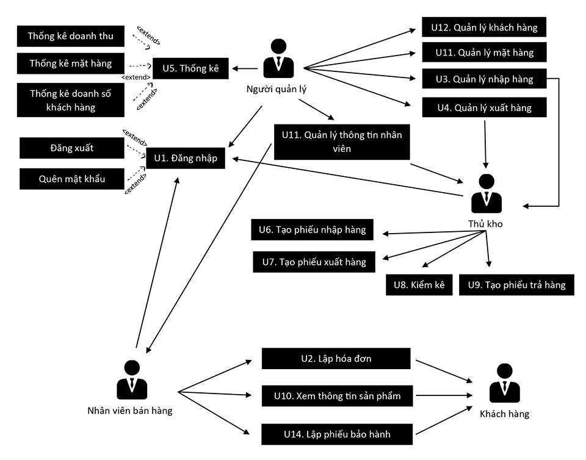

* **Tổng quan use case**

Khách hàng chỉ có thể xem, tìm kiếm sắp xếp thông tin sản phẩm từ (U10).

Nhân viên phải đăng nhập (U1) vào hệ thống để thực hiện các chức năng trong đó. Đối với nhân viên bán hàng, có các chứ năng là lập hóa đơn (U2), lập phiếu bảo hành (U14). Thủ kho và người quản lý có thể quản lý nhập hàng (U3), quản lý xuất hàng (U4). Ngoài ra thủ kho còn tạo phiếu nhập hàng (U6), tạo phiếu xuất hàng (U7), kiểm kê (U8), và trả phiếu trả hàng (U9) khi có nhu cầu trả hàng

Người quản lý có thêm các chức năng quản lý mặt hàng (U11), quản lý thông tin nhân viên (U13), quản lý khách hàng (U12) và thống kê (U5)

* **Chi tiết use case**

U1:Đăng nhập

Điều kiện tiên quyết: Người quản lý, nhân viên bán, thủ kho phải đăng nhập vào hệ thống, Thông tin đã được cập nhật trong hệ thống

* Người dùng nhập tài khoản và mật khẩu.
* Hệ thống kiểm tra tài khoản và mật khẩu đã đúng chưa.
  1. Đúng: đăng nhập thành công.
  2. Sai : trở về lại quá trình đăng nhập.

Hậu điều kiện: không có

U2:Lập hóa đơn

Điều kiện tiên quyết: Khách hàng có mua hàng trong cửa hàng và có nhu cầu tính tiền. Các mã hàng, đơn giá được cập nhật trong hệ thống

* Nhân viên thông tin mặt hàng
* Nhập số lượng mặt hàng
* Hệ thống tự động tính tổng số tiền khách phải trả dựa trên đơn hàng của mặt hàng, số lượng hàng mà khách phải mua, thuế giá trị gia tăng đã được lưu trong hệ thống.
* Nhân viên bán hàng in hóa đơn cho khách hàng

Hậu điều kiện: không có

U3:Quản lý nhập hàng

Điều kiện tiên quyết: Mã hàng và thông tin nhà sản xuất đã được cập nhật trong hệ thống

* Thêm mặt hàng.
* Xóa mặt hàng.
* Cập nhật mặt hàng.
* Xem thông tin mặt hàng.
* Tìm kiếm mặt hàng.
* Sắp xếp mặt hàng.

U4:Quản lý xuất hàng

Điều kiện tiên quyết: Hàng hóa muốn xuất lên quầy đã có trong kho

* Thêm mặt hàng.
* Xóa mặt hàng.
* Cập nhật mặt hàng.
* Xem thông tin mặt hàng.
* Tìm kiếm mặt hàng.
* Sắp xếp mặt hàng.

U5:Thống kê

Điều kiện tiên quyết: Không có

* Người quản lý chọn chức năng thống kê
* Hệ thống yêu cầu chọn hình thức thống kê.
* Thống kê mặt hàng
* Thống kê doanh thu
* Thống kê số khách hàng

U6:Tạo phiếu nhập hàng

Điều kiện tiên quyết: Có hàng nhập về, Có thông tin quản lý mặt hàng từ người quản lý

* Thủ kho chọn chức năng tạo phiếu nhập hàng của hệ thống.
* Hệ thống yêu cầu thủ kho điền thông tin hàng hóa vào phiếu nhập hàng.
* Thủ kho điền thông tin vào phiếu nhập hàng.
* Hệ thống cấp mã số phiếu nhập hàng và lưu thông tin.
* Hệ thống hỏi thủ kho có In phiếu nhập hàng hay không.
* Thủ kho chọn in phiếu nhập hàng.
* Hệ thống in phiếu nhập hàng cho thủ kho.

U7:Tạo phiếu xuất hàng

Điều kiện tiên quyết: Có thông tin quản lý xuất hàng từ người quản lý

* Thủ kho chọn chức năng tạo phiếu xuất hàng của hệ thống.
* Hệ thống yêu cầu thủ kho điền thông tin hàng hóa vào phiếu xuất hàng.
* Thủ kho điền thông tin vào phiếu xuất hàng.
* Hệ thống cấp mã số phiếu xuất hàng và lưu thông tin.
* Hệ thống hỏi thủ kho có in phiếu xuất hàng hay không.
* Thủ kho chọn in phiếu xuất hàng.
* Hệ thống in phiếu xuất hàng cho thủ kho.

U8:Kiểm kê hàng

Điều kiện tiên quyết: Không có

* Thủ kho chọn chức năng kiểm kê hàng.
* Hệ thống yêu cầu chọn hình thức kiểm kê( theo mã hàng, tất cả).
* Thủ kho lựa chọn hình thức kiểm kê.
* Hệ thống hiển thị mã hàng, số lượng mặt hàng tương ứng.
* Hệ thống hỏi thủ kho có in bảng kiểm kê hay không.
* Thủ kho chọn in bảng kiểm kê.
* Hệ thống in bảng kiểm kê cho thủ kho.

U9:Tạo phiếu trả hàng

Điều kiện tiên quyết: Mặt hàng muốn trả phải có trong hệ thống

* Thủ kho chọn chức năng tạo phiếu trả hàng của hệ thống.
* Hệ thống yêu cầu nhập mã hàng cần trả.
* Thủ kho nhập mã hàng cần trả.
* Hệ thống kiểm tra tính hợp lệ của mã hàng.
* Hệ thống yêu cầu chọn lí do trả hàng.
* Thủ kho chọn lí do trả hàng.
* Hệ thống tự cấp số thứ tự phiếu trả hàng, lưu thông tin.
* Hệ thống hỏi thủ kho có in phiếu trả hàng hay không.
* Thủ kho chọn in phiếu trả hàng.
* Hệ thống in phiếu trả hàng cho thủ kho.

U10:Xem thông tin sản phẩm:

* Hiển thị thông tin các mặt hàng
* Tìm kiếm mặt hàng theo nhà sản xuất, tên mặt hàng, giá
* Sắp xếp mặt hàng theo tên mặt hàng, giá
* Hiển thị chi tiết mặt hàng

U11:Quản lý mặt hàng:

* Thêm mặt hàng
* Xóa mặt hàng
* Cập nhật mặt hàng
* Xem thông tin mặt hàng
* Tìm kiếm mặt hàng
* Sắp xếp mặt hàng

U12:Quản lý khách hàng:

* Xem thông tin khách hàng
* Thêm thông tin khách hàng
* Xóa thông tin khách hàng
* Cập nhật thông tin khách hàng
* Tìm kiếm khách hàng
* Sắp xếp khách hàng

**U2.Lập hóa đơn**

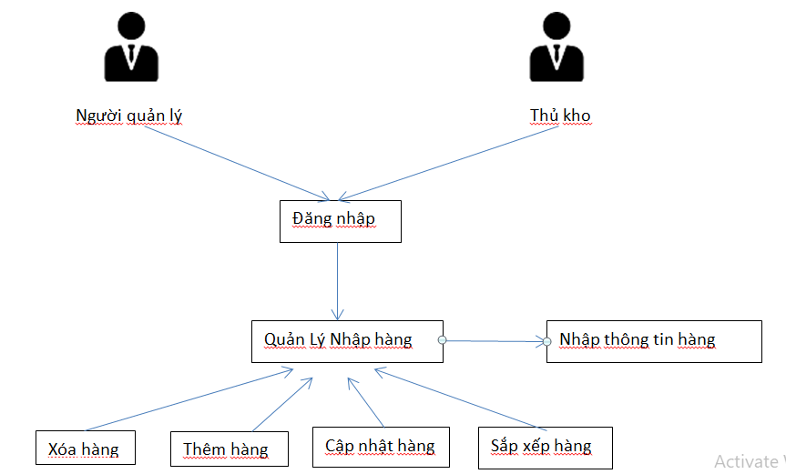

U4. Quản lý xuất hàng

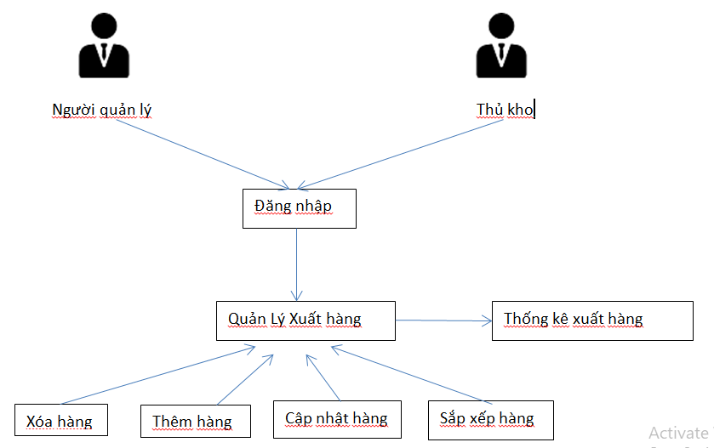

U6. Tạo phiếu nhập hàng

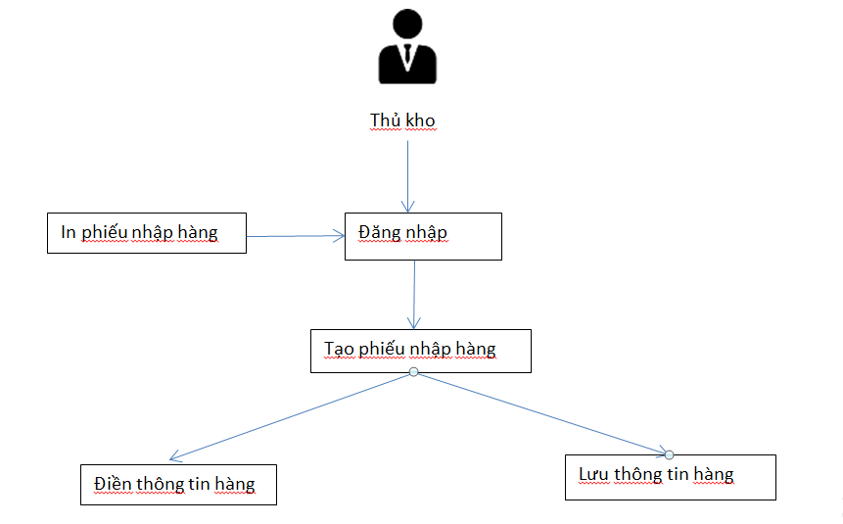

U7. Tạo phiếu xuất hàng

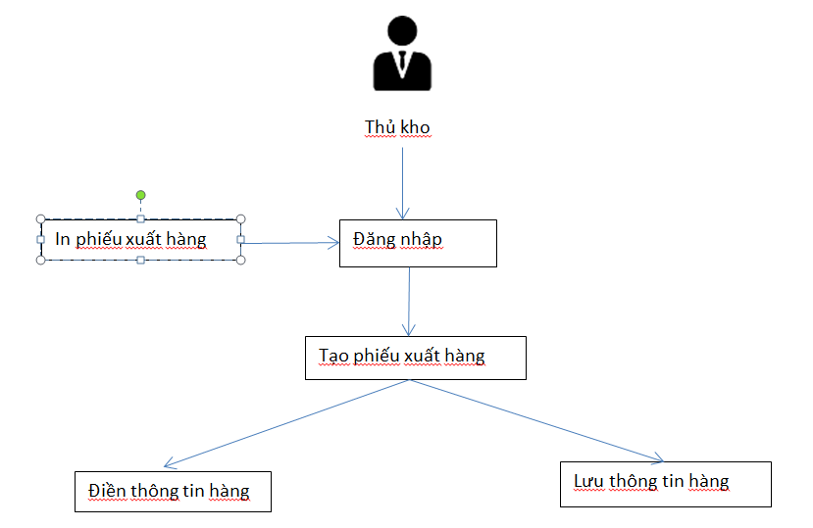

U9. Tạo phiếu trả hàng

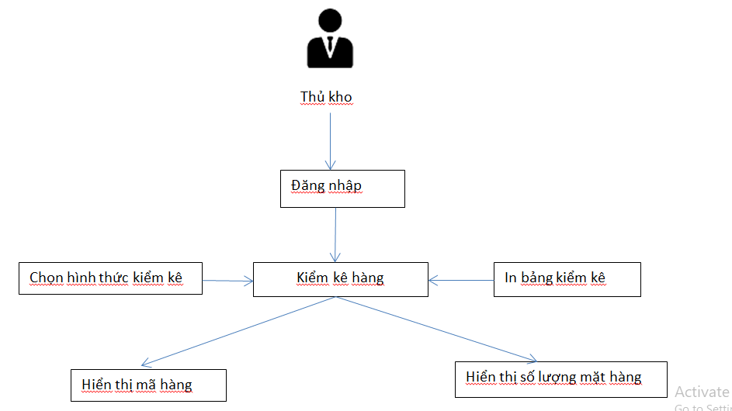

U9. Tạo phiếu trả hàng

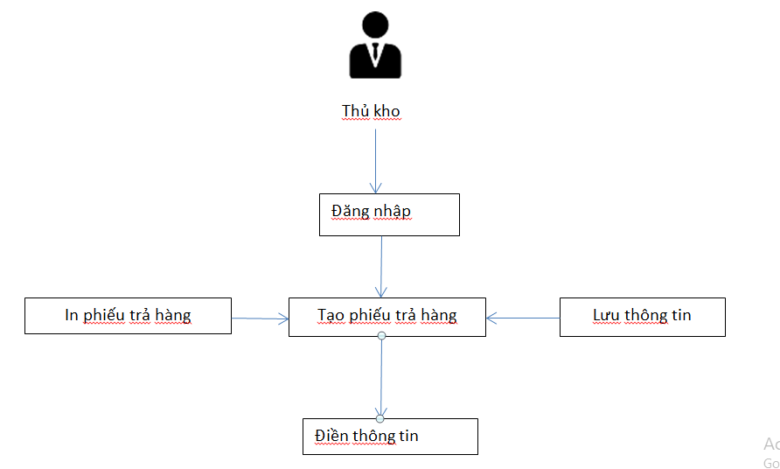

U10.Xem thông tin sản phẩm

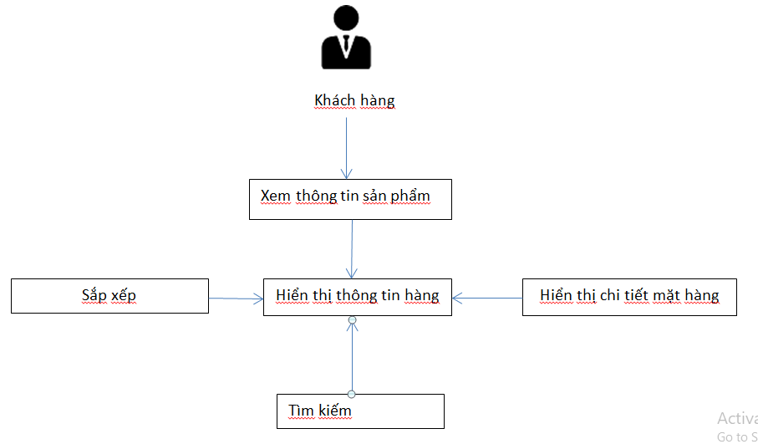

U11. Quản lý mặt hàng

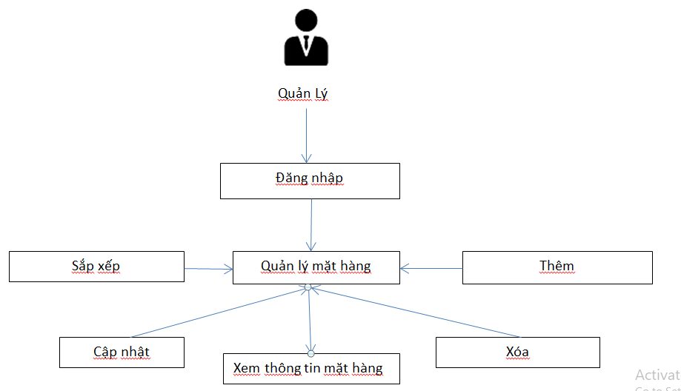

U12. Quản lý khách hàng

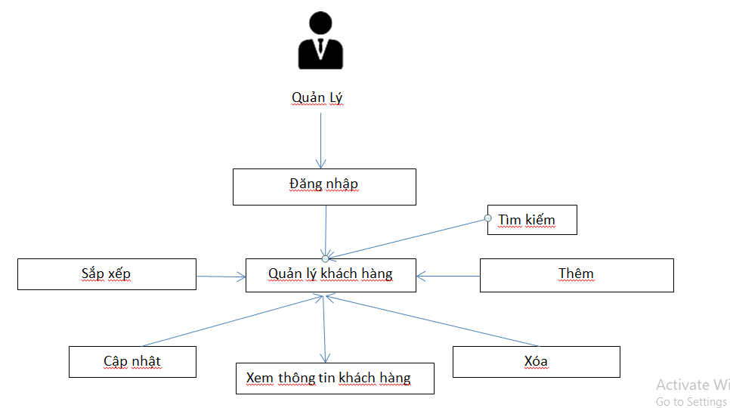

**Giao diện người dung**

* 1. **Đăng nhập**

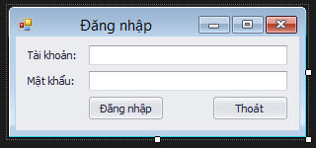

Danh mục hàng hóa để khách hàng lựa chọn

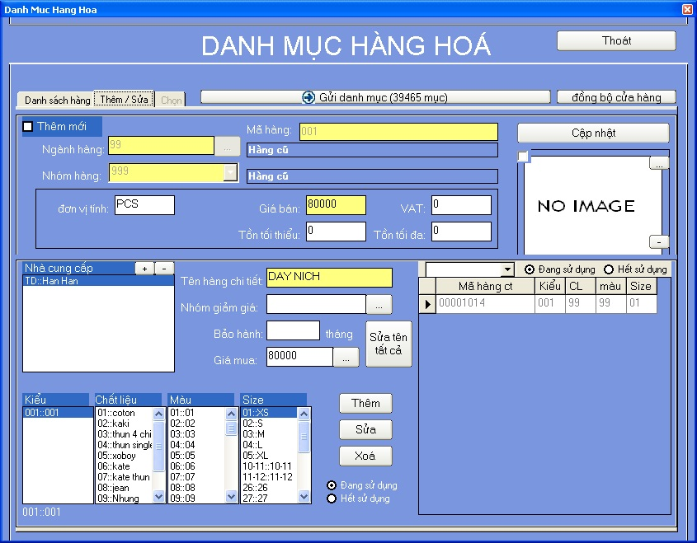

Phiếu nhập trả hàng

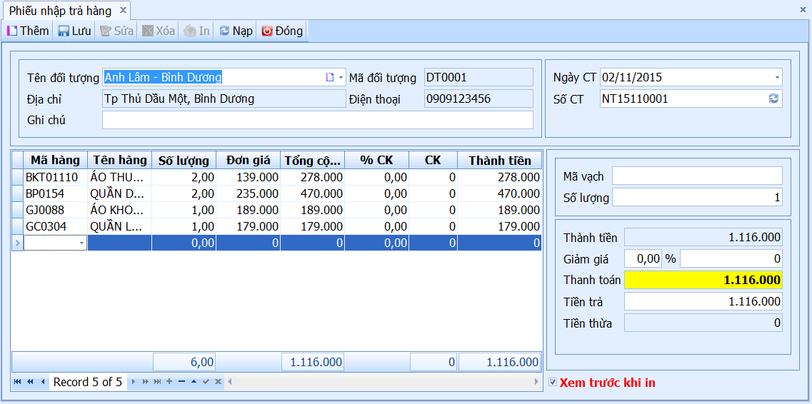

Xuất hóa đơn

